NT-2185S 免持壁掛式影像對講防盜室內機
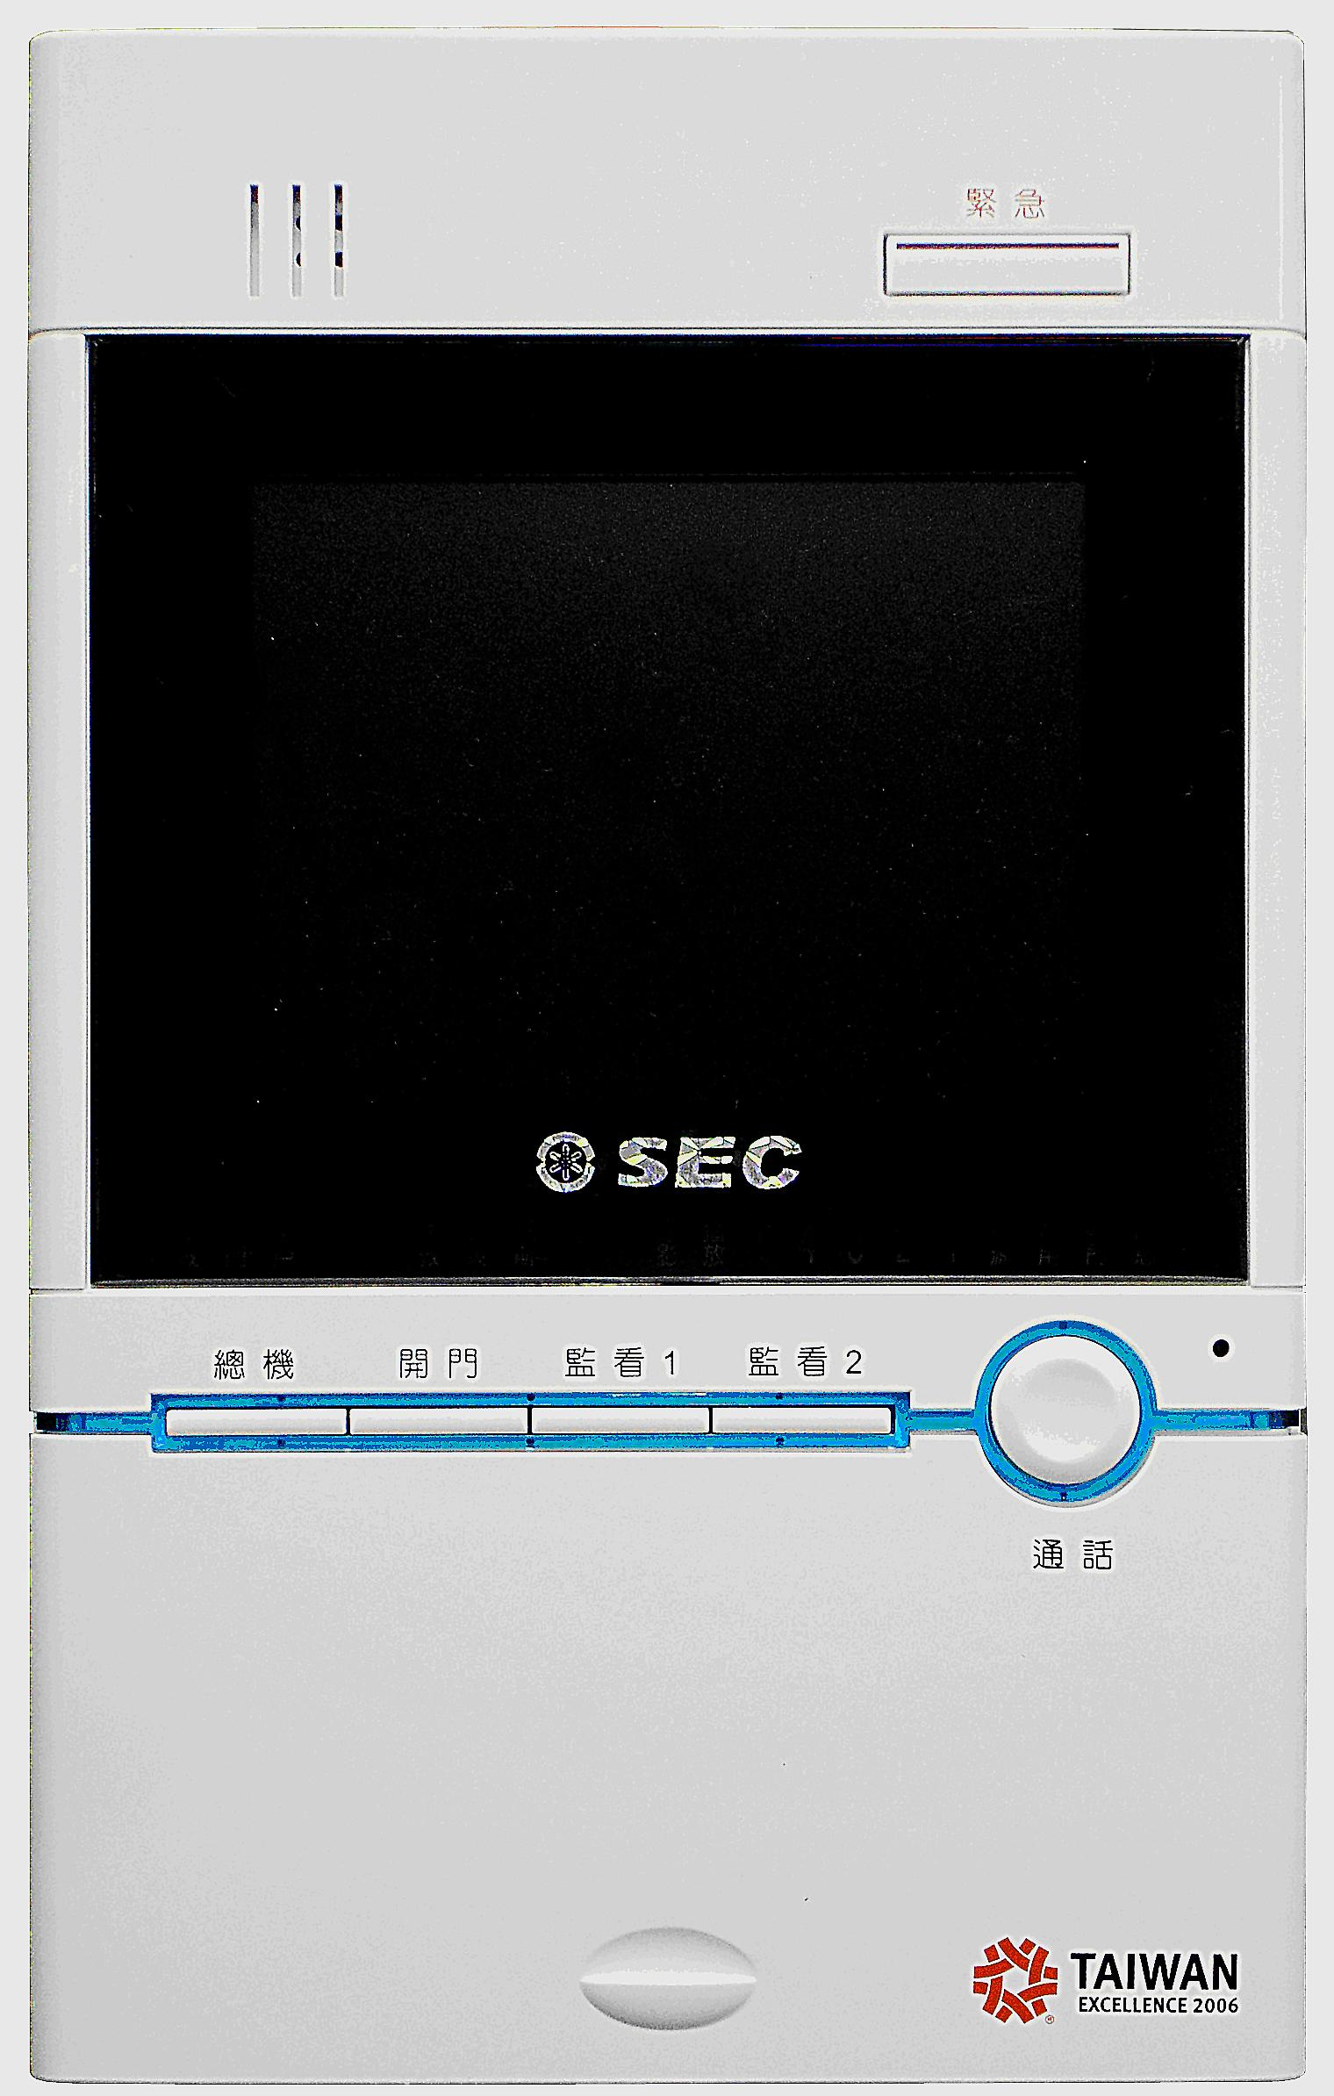
功能及特點:
- 雙向免持聽筒對講功能，可分別與管理員、公共大門之訪客對講。
- 本機開鎖鍵可開啟公共大門之電子鎖，並可顯示大門目前開關狀態。
- 具有門鈴接點及8首和弦振鈴聲選擇。
- 超薄壁掛式，不必專用預埋盒。
- 本機具有密話功能及戶戶對講功能。
- 5.6寸彩色螢幕，高解像度，影像清晰，故障率低。
- 具影像切換鍵，可選擇公共大門或警衛室影像輸入。
- 壁掛式設計，適用於獨戶型(別墅)或大樓型，所有建築型式不須特別設計均可採用。
- 美觀、高雅大方，並符合人體功學，操作上簡單、易看易懂。
- 本機保全設定可搭配反彈式設定鎖或暫態型讀卡機機使用。
- 可由面板上指示燈瞭解區域回路是否正常，如指示燈亮，表示該區回路有狀況發生(如門、窗未關妥)，指示燈熄滅表正常。
- 開門2可做為控制開第二個門鎖或電梯叫車之功能。
- 預留8影像輸入及錄音錄影模組功能。

電氣規格:
- 電源電壓：DC 13V～15V
- 外觀材質：難燃ABS樹脂
- 操作時間：2分鐘後自動切掉聲音
- 安裝方式：外露壁掛式
- 外型尺度：寬175 × 高280 × 厚35mm

